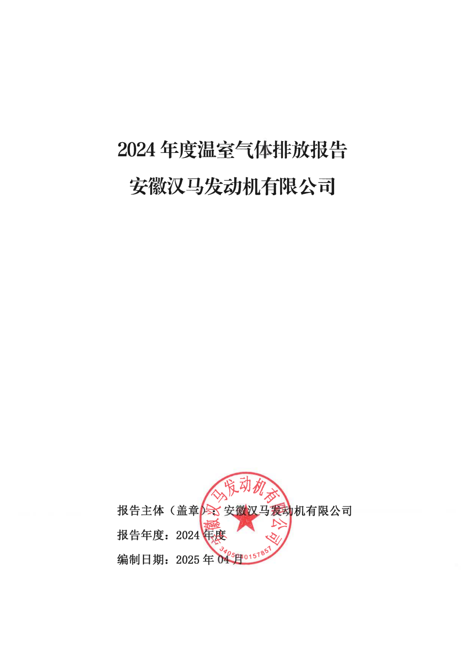

2024年度温室气体排放报告
安徽汉马发动机有限公司

报告主体（盖章）：安徽汉马发动机有限公司
报告年度：2024年度
编制日期：2025年04月

目 录
1 编制依据 1
2 企业基本情况 2
2.1 基本信息一览 2
2.2 组织机构描述 4
2.3 工艺流程简介 6
2.4 核算单元划分及排放源识别 9
3 温室气体排放 12
3.1 各排放源分项计算 12
3.2汇总表 14
4 活动数据及来源说明 15
4.1 化石燃料活动水平数据及来源 15
4.2 净购入电力活动水平数据及来源 15
5 排放因子数据及来源说明 16
5.1 化石燃料排放因子数据及来源 16
5.2 净购入电力排放因子数据及来源 16
6真实性声明 17

1 编制依据
根据马鞍山市生态环境局《关于进一步做好2020年度市级温室气体重点排放单位碳排放报告工作的通知》、《碳排放权交易管理办法》（试行）等文件，遵照《工业企业温室气体排放核算和报告通则》（GB/T 32150-2015）、《工业其他行业企业温室气体排放核算方法与报告指南（试行）》（发改办气候〔2015〕1722号），安徽汉马发动机有限公司核算了2024年度温室气体排放量。

2 企业基本情况

2.1 基本信息一览
安徽汉马发动机有限公司，于2023年9月22日注册成立，注册资本4600万元，公司位于安徽省马鞍山市经济技术开发区，其前身是安徽华菱汽车有限公司发动机分公司，于2013年1月17日注册成立，是国内重要的发动机生产研发基地，国家级“制造业与互联网融合发展工业大数据服务平台试点示范企业”，国家级“智能工厂新模式应用企业”，是国家倡导发展自主品牌、坚持自主创新的典范。
公司投资建成了具有国际先进水平的发动机自动化生产基地，设计产能为5万台/年。公司拥有机加、装配、试车三大生产车间，配置了国际、国内顶级加工、装配、检测、试验、喷涂设备。建成了ERP、DCS、ANDON、PMC、DMC等5大信息管理系统，所有零部件按照二维码扫描比对匹配的原则上线装配，保证生产的一致性和零部件质量的可追溯性，全线所有设备运行状态通过PMC系统监控，产品质量信息自动收集上传。公司践行绿色制造理念、运用先进的网络信息技术，构建了发动机工厂工业互联网系统，实现了发动机产品全流程自动化、柔性化、信息化和智能化制造。
公司主导产品为新一代节能、环保、大功率发动机，主要产品包括6升、9升、11升、13升四个平台系列发动机，燃料包括柴油、天然气及甲醇等，功率范围覆盖199kW-522kW。公司拳头产品甲醇系列发动机拥有燃油经济性技术、高效燃烧技术、高可靠性技术、电气化技术、增程/混动多种动力技术5大技术保障，能满足用户低碳化、高性能、高出勤、低成本需求。适用于物流运输车辆、工程运输车辆、特种车辆、长途客车、工程机械、船用发动机和发电机组等。
公司先后完成IATF 16949质量管理体系、GB/T 24001-2016/ISO 14001:2015环境管理体系认证、OHSAS 18001/2007 GB/T28001-2011职业健康管理体系认证、ISO 50001:2011 GB/T 23331-2012能源管理体系认证。获得“中国机械工业名牌产品、金牌发动机奖、国六第一动力”等荣誉。
“远程动力”于2013年正式投放市场，以其节能、环保、安全、可靠显著优势深受用户欢迎，并搭载华菱汽车出口到东南亚、南美、中东、非洲等地的30多个国家和地区，至今产销累计突破10万台，在道路发动机和非道路发动机两个领域齐头并进，跻身国内主流发动机品牌行列。

2.2 组织机构描述
公司组织机构如图2-1所示。
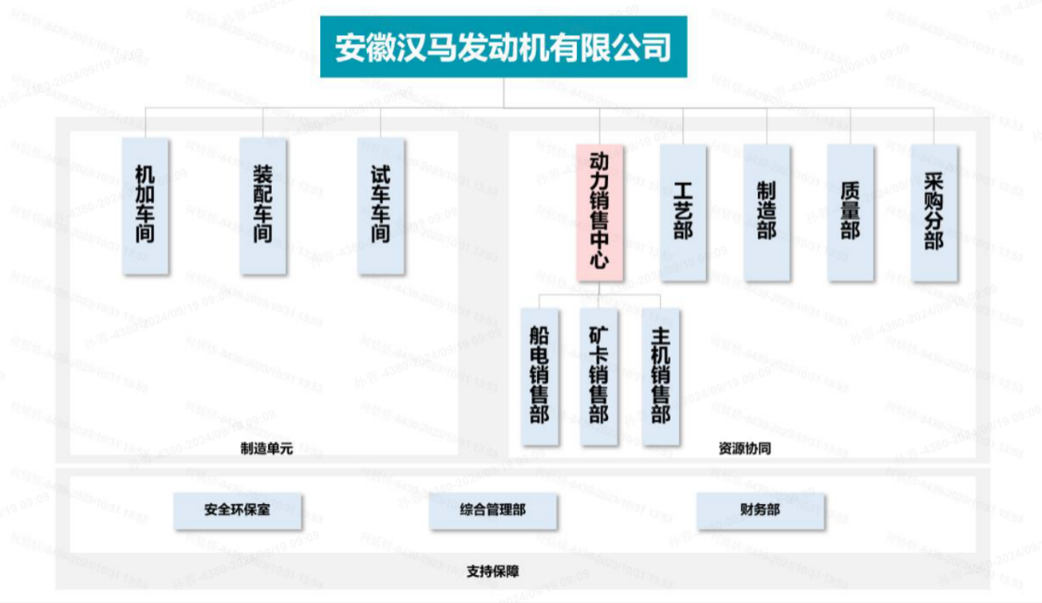

图2-1 公司组织机构图

安徽汉马发动机有限公司的三级管理体系健全，总经理对公司的重大决策作决定，主要部门设有工艺部、制造部，质量部，采购分部，动力销售中心，综合管理部，财务部等部门。
公司组织管理原则如下：
1、集权与分权相结合原则：统一领导、分级管理；
2、命令指挥统一原则：下级组织只接受一个上级组织的命令和指挥，个人只对一个上级汇报工作的原则；
3、责权利相对应原则：责任明确、权利适当、利益合理；
4、执行和监督分设原则：监督要公正客观，必须不直接参与执行；
5、合理分工、团结协作；
6、组织的总目标至高无上，任何个人和团体利益不能置于组织利益之上。

2.3 工艺流程简介
（1）机加工车间
承担从毛坯加工至成品的任务，通过智能加工中心、在线SPC、信息化自动补偿、智能刀具管理等技术应用，实现多个平台缸体缸盖生产，将节能减排、绿色制造理念融入到制造系统各环节，形成高效柔性一体化的机加工系统，工艺流程如图所示：
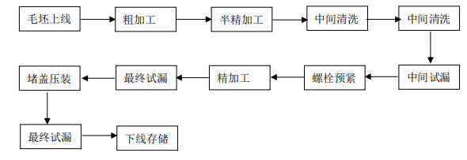

图2-3机加工车间工艺流程图
加工工艺概述：毛坯经机床加工、清洗及试漏等工序，完成从毛坯到成品的缸体缸盖加工。其中切削液采用集中过滤处理系统，切削液循环使用，上供上排及重力回液，绿色高效使用，铣削加工采用干式加工，更有效降低了切削液消耗，减少危废排放。
（2）装配车间
装配线通过智能化检测、装配设备及工位，利用机器人和岛式工作站，提高现有产品系列的生产能力和生产效率，进而可以对新开发的甲醇燃料发动机进行装配、测试。同时升级自主创新研发的生产执行系统(MES)，确保全系列发动机100%的零部件信息通过二维码及RFID技术进行信息化采集、分析及对比纠错，并与ERP系统进行无缝对接，实现全过程的质量信息自动记录及可追溯管理。其主要工艺流程如下：
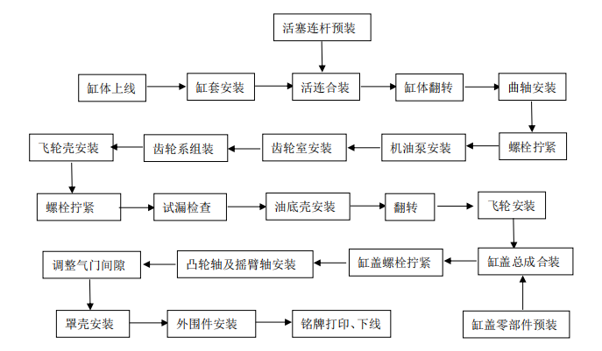

图2-4装配车间工艺流程图
装配工艺概述：承担多机型柔性化自动生产，由内装线、外装线及活塞连杆预装线、缸盖预装线组成，内装线及缸盖预装线主要由自动装配完成，外装人工辅助为主，全线由6台机器人工作站及20个自动站组成，生产订单由DCS系统与SAP系统无缝对接自动传输下达，装配完成后通过空中自行小车转运至试车进行磨合。
（3）试车车间
发动机热试共有16台水力测功机，满足各机型磨合需求，与预装线之间通过激光导引AGV小车自动转运，形成预装、加注、抽油、控制、测试等功能一体化测试工艺系统。其主要工艺流程如下：
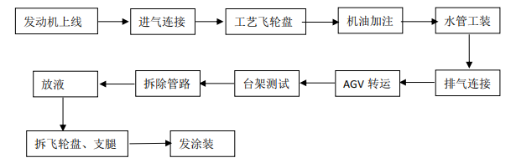

图2-5试车车间工艺流程图
试车工艺概述：承担发动机下线磨合测试任务，主要检查发动机各项性能指标，确保达到出厂要求。通过对设备系统设计及制造严格把控，创新引入噪声控制技术及循环经济理念，采用六面体箱式全封闭测试间，最大程度隔绝噪音；发动机转运采用AGV激光导引小车，可随生产线柔性调整运输路线，无需土建预埋或叉车使用，减少柴油叉车造成的高污染及尾气排放。发动机尾气排放经过SCR处理后排放，打造环境友好型全新热试系统。
（4）涂装车间
发动机涂装采用目前行业内先进的硅烷化处理工艺。通过开发低碳环保底面合一的油漆，减少喷涂次数，提高效率，节能30%以上、减少污染物排放约80%。其主要工艺流程如下：
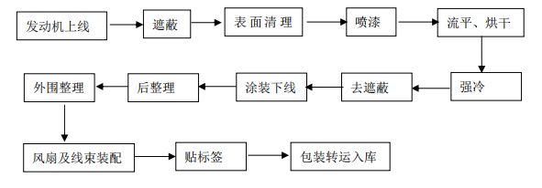

图2-6涂装车间工艺流程图
涂装工艺概述：承担发动机表面处理任务，零部件已按照要求喷漆处理，涂装工艺仅承担加工面及铸铝件喷清漆，处理工艺简单、处理时间短；减少前处理、底漆喷涂等步骤，降低能耗及尾气燃烧排放，更加绿色节能。

2.4 核算单元划分及排放源识别
1、企业核算单元划分
安徽汉马发动机有限公司，位于安徽省马鞍山市经济技术开发区湖西南路359号。
企业温室气体排放核算边界为整个厂区，厂区布置如图2-7所示
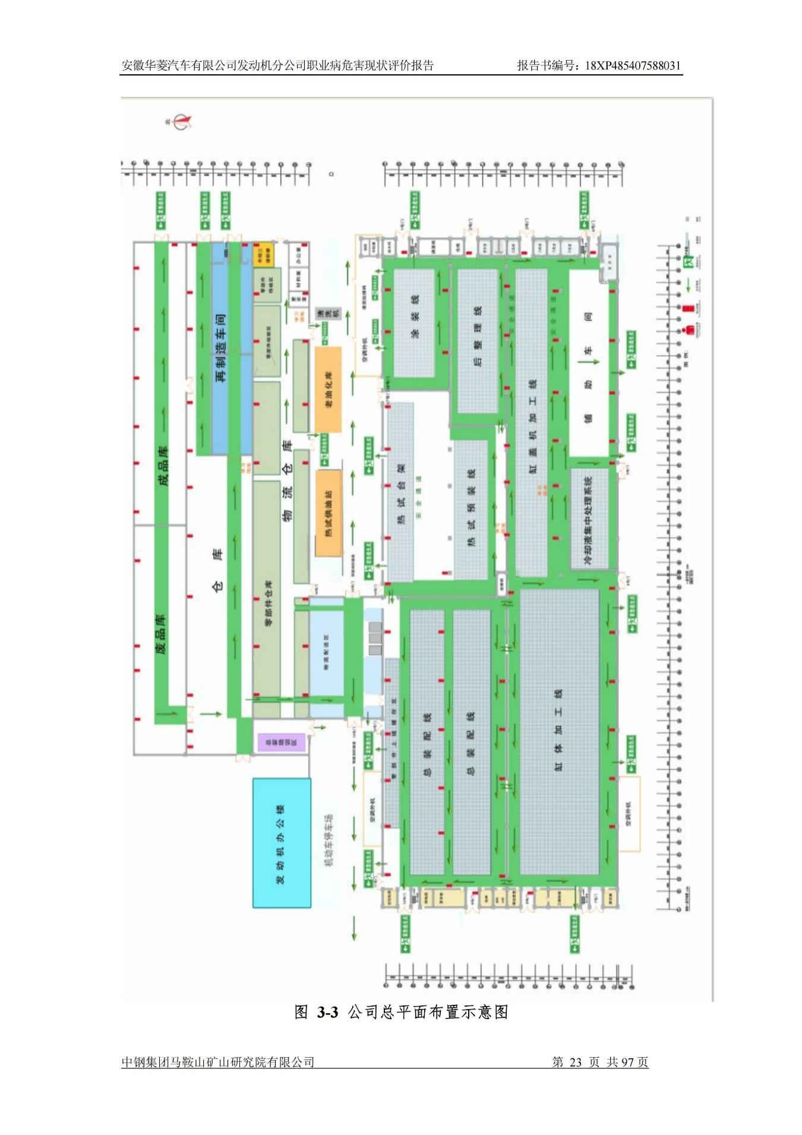

图2-7厂区布置图

安徽汉马发动机有限公司的主要能源流向简图如图2-8所示。

图2-8 能源流向简图
根据各生产工艺流程图，企业主要外购原料为缸体、缸盖、曲轴、飞轮壳等，企业生产过程主要消耗电力、天然气和柴油等。
2、排放源识别
根据企业生产工艺，报告主体识别了电力（华东地区电网）、天然气和柴油3个识别项。

3 温室气体排放

3.1 各排放源分项计算
报告主体在生产过程中消耗电力、天然气和柴油，根据企业实际采购的结算凭证，并根据《2019年度减排项目中国区域电网基准线排放因子》和《工业其他行业企业温室气体排放核算方法与报告指南（试行）》（发改办气候〔2015〕1722号），在核算单元划分、碳源流及排放源识别的基础上，报告主体核算并报告了各核算单元的温室气体排放量以及其下各排放源的排放量，报告主体2024年度温室气体排放总量如下。

表3-1 固定源化石燃料燃烧排放数据表
报告主体名称：安徽汉马发动机有限公司 |  |  |  |  |  | 年度：2024
序号 | 燃料品种 | 消耗量  (10⁴ Nm³) | 低位发热量  (GJ/10⁴ Nm³) | 单位热值含碳量  (t C/GJ) | 碳氧化率  (百分比(%)) | CO₂排放量  （t CO₂）
1 | 柴油 | 0.0097 | 43.33 | 20.20×10⁻³ | 98 | 0.0305
2 | 天然气 | 0.69 | 389.31 | 15.30×10⁻³ | 99 | 14.9191
合计 |  |  |  |  |  | 14.9496

表3-2 净购入电力引起的消费排放数据表
报告主体名称：安徽汉马发动机有限公司 |  |  |  |  | 年度：2024
类型 | 净购入量 |  |  | CO₂排放因子  (t CO2/MWh) | CO₂排放量  （t CO₂）
类型 | 净购入量  (MWh) | 购入量  (MWh) | 外供量  (MWh) | CO₂排放因子  (t CO2/MWh) | CO₂排放量  （t CO₂）
电力（华东地区电网） | 5710 | 5710 | 0 | 0.6782 | 3872.5220
合计 |  |  |  |  | 3872.5220

3.2汇总表

表3-3 报告主体2024年温室气体排放量汇总
报告主体名称：安徽汉马发动机有限公司 |  |  | 年度：2024
源类别 | 气体 | 排放量小计  （t） | 温室气体排放量(tCO2e)
燃料燃烧排放
固定源化石燃料燃烧排放 | CO2 | 14.9496 | 14.9496
净购入电力和热力隐含的排放
净购入电力隐含的排放 | CO2 | 3872.5220 | 3872.5220
企业温室气体排放总量 | 不包括净购入电力和热力 | 14.9496 | 14.9496
企业温室气体排放总量 | 包括净购入电力和热力 | 3887.4716 | 3887.4716

4 活动数据及来源说明
企业的能源消耗主要为电力、天然气和柴油，用量计量符合《用能单位能源计量器具配备和管理通则》（GB17167-2006）规定。

4.1 化石燃料活动水平数据及来源

表4-1 化石燃料活动水平数据及来源表
数据名称 | 天然气消耗量
单位 | 10⁴Nm³
数值 | 填报数据 | 0.69
数据来源 | 流量计计量
监测方法 | 超声波流量计
监测频次 | 连续监测
数据缺失处理 | 财务缴款发票和单据

数据名称 | 柴油消耗量
单位 | 10⁴Nm³
数值 | 填报数据 | 0.0097
数据来源 | 液位计计量
监测方法 | 液位监测
监测频次 | 每周一检
数据缺失处理 | 无缺失

4.2 净购入电力活动水平数据及来源

表4-2 净购入电力活动水平数据及来源表
数据值 | 2024年
数据值 | 5710
数据项 | 净购入电力消耗量(AD_{电力})
单位 | MWh
数据来源 | 《2024年电费明细账》
监测方法 | 电能表
监测频次 | 实时测量，电力公司每月结算
记录频次 | 每月汇总
数据缺失处理 | 财务缴款发票和单据

5 排放因子数据及来源说明

5.1 化石燃料排放因子数据及来源

5-1 柴油排放因子数据及来源表
数据值 | 43.33 | 20.20×10⁻³ | 98
数据项 | 低位发热量 | 单位热值含碳量 | 碳氧化率
单位 | GJ/10⁴ Nm³ | t C/GJ | %
数据来源 | 《工业其他行业企业温室气体排放核算方法与报告指南（试行）》 | 《工业其他行业企业温室气体排放核算方法与报告指南（试行）》 | 《工业其他行业企业温室气体排放核算方法与报告指南（试行）》

5-2 天然气排放因子数据及来源表
数据值 | 389.31 | 15.30×10⁻³ | 99
数据项 | 低位发热量 | 单位热值含碳量 | 碳氧化率
单位 | GJ/10⁴ Nm³ | t C/GJ | %
数据来源 | 《工业其他行业企业温室气体排放核算方法与报告指南（试行）》 | 《工业其他行业企业温室气体排放核算方法与报告指南（试行）》 | 《工业其他行业企业温室气体排放核算方法与报告指南（试行）》

5.2 净购入电力排放因子数据及来源

5-3 净购入电力排放因子数据及来源表
数据值 | 0.6782
数据项 | CO2排放因子
单位 | t CO2/MWh
数据来源 | 中华人民共和国生态环境部

表A.1 报告主体2024年温室气体排放量报告
排放源的类别 | 温室气体本身质量  （单位：t） | 温室气体CO2当量  （单位：tCO2e）
化石燃料燃烧排放量 | 14.9496 | 14.9496
净购入电力和热力产生的CO2排放 | 3872.522 | 3872.5220
企业温室气体排放总量（tCO2e） |  | 3887.4716

表A.2 活动数据表
排放源类别 | 燃料种类 | 计量单位 | 消耗量  10⁴Nm³ | 低位发热量  GJ/10⁴Nm³
化石燃料燃烧 | 天然气 | 10⁴ Nm³ | 0.69 | 389.31
电力、热力 | 参数名称 | 数据 |  | 单位
电力、热力 | 购入的电力 | 5710 |  | MWh
电力、热力 | 购入的热力 | / |  | GJ

排放源类别 | 燃料种类 | 计量单位 | 消耗量  10⁴Nm³ | 低位发热量  GJ/10⁴Nm³
化石燃料燃烧 | 柴油 | 10⁴ Nm³ | 0.0097 | 43.33
电力、热力 | 参数名称 | 数据 |  | 单位
电力、热力 | 购入的电力 | 5710 |  | MWh
电力、热力 | 购入的热力 | / |  | GJ

表A.3 排放因子和计算系数
排放源类别 | 燃料种类 | 单位热值含碳量  tC/GJ | 碳氧化率%
燃料燃烧 | 天然气 | 15.30×10⁻³ | 99
电力、热力 | 参数名称 | 数据 | 单位
电力、热力 | 购入的电力 | 0.6782 | tCO₂/MWh
电力、热力 | 购入的热力 | / | tCO₂/GJ

排放源类别 | 燃料种类 | 单位热值含碳量  tC/GJ | 碳氧化率%
燃料燃烧 | 柴油 | 20.20×10⁻³ | 98
电力、热力 | 参数名称 | 数据 | 单位
电力、热力 | 购入的电力 | 0.6782 | tCO₂/MWh
电力、热力 | 购入的热力 | / | tCO₂/GJ

